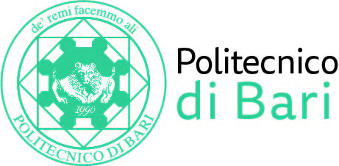

NUCLEO DI VALUTAZIONE DI ATENEO

Bari, 3 luglio 2019

Agli Ill.mi Sig. Componenti del
Nucleo di Valutazione di Ateneo

del Politecnico di Bari

e, p.c. | Al Magnifico Rettore  Al Direttore Generale

LORO SEDI

OGGETTO: Riunione del Nucleo di Valutazione di Ateneo.

Si comunica alle SS.LL. che la riunione del NUCLEO DI VALUTAZIONE DI ATENEO avrà luogo il giorno 12 luglio 2019, alle ore 11,30, presso la Sala Biblioteca del Politecnico di Bari per la discussione del seguente

ORDINE DEL GIORNO:

- Comunicazioni
- Relazione Annuale dei Nuclei di Valutazione – anno 2019.
Sezione II: “Valutazione della performance”;
- Programmazione attività ai fini della Relazione AVA 2019.

Cordiali saluti.
Il Coordinatore
f.to Prof. Guido Capaldo

